Presse-Information
2022-112

Schmitz Cargobull AG
Vollstes Vertrauen in TrailerConnect®
Dänisches Transportunternehmen FREJA Transport & Logistics ist Großkunde der ersten Stunde bei der Schmitz Cargobull eigenen
Trailer-Telematik

März 2022 – Verlässliche Fahrzeuge und qualitativ hochwertige Transporte – darauf vertraut das Transport- und Logistikunternehmen FREJA. Seit fast zwei Jahrzehnten setzt das Unternehmen aus dem dänischen Skive auf die Trailer und Services von Schmitz Cargobull. Ein weiteres rundes Jubiläum gab es vor ca. zwei Jahren zu feiern: Das Telematiksystem TrailerConnect® von Schmitz Cargobull fand beim dänischen Transportunternehmen seit genau zehn Jahren Anwendung. Aufgrund der anhaltenden Corona-Situation trafen sich dazu erst jetzt Vertreter von FREJA und der Schmitz Cargobull Tochtergesellschaft Cargobull Telematics in Münster, um das Jubiläum offiziell zu feiern.

Sowohl die Sattelkoffer S.KO als auch alle Sattelcurtainsider S.CS und Trockenfrachtkoffer S.KO 25 von FREJA sind mit der Trailer-Telematik TrailerConnect® ausgestattet. Neben der Positionsangabe bietet die Trailer-Telematik eine intelligente Vernetzung und schnelle Diagnose der gesamten Trailerkomponenten sowie in den Kühlfahrzeugen ein sicheres, integriertes Temperaturmanagement. Mit dem Telematiksystem lassen sich sowohl die Prozesse optimieren als auch die Transportsicherheit erhöhen. Aktuell verfügen über 2.000 Trailer der Flotte über die Trailer-Telematik TrailerConnect®, die für zuverlässige Transparenz und Prozessoptimierung sorgt.

2022-112

„Wir gehörten zu den allerersten Kunden, die ihre Fahrzeuge mit der Trailer-Telematik von Schmitz Cargobull ausgerüstet haben. In intensiver Zusammenarbeit mit den Produktexperten von Schmitz Cargobull konnten wir die
für uns wichtigen individuellen Konfigurationen festlegen. Mit der Telematik-Anwendung lässt sich unsere Flotte noch besser disponieren und durch die Vermeidung von Leerfahrten die CO₂-Emissionen senken,“, berichtet Lars Bakkegaard, Group CFO bei FREJA Transport & Logistics.

Im Fuhrpark der Dänen befinden sich aktuell überwiegend Schmitz Cargobull Fahrzeuge. Mehr als 75 Prozent davon sind Sattelcurtainsider S.CS, aber auch Sattelkoffer S.KO für temperaturgeführte Güter finden sich im Bestand.
Bei den vielen Schmitz Cargobull Fahrzeugen, die für Freja auf den Straßen Europas unter anderem mit Bekleidung, pharmazeutischen Produkten und General Cargo unterwegs sind, ist ein verlässlicher Service der Trailer essenziell. Auch hier setzt FREJA auf Full Service Verträge von Schmitz Cargobull „Ein breit angelegtes Service-Partner-Netz und eine schnelle, unkomplizierte Abwicklung ist für uns sehr wichtig. Das erhöht die Fahrzeugverfügbarkeit und spart Kosten“, erklärt Lars Bakkegaard. Zu dem Full-Service-Paket gehört bei Freja der Reifen- und Trailer-Service. Damit ist das Transportunternehmen nicht nur in Dänemark, sondern europaweit verlässlich abgesichert.

FREJA Transport & Logistics bietet engagierte Transport-, Logistik,- Lager-Lösungen in Europa und auf der ganzen Welt an, inklusive maßgeschneidertem und persönlichem Service sowie garantierter Qualität. Das Unternehmen befindet sich seit der Gründung 1985 in Privatbesitz und ist mit seinen Niederlassungen in Dänemark, Schweden, Norwegen, Finnland, Polen und China eines der führenden Logistikunternehmen Nordeuropas.

2022-112

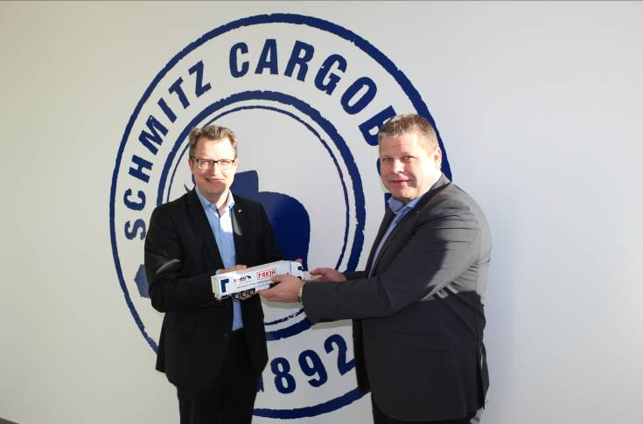
Bildunterschrift: v.l. Marnix Lannoije, Head of Product Line Digital Services Cargobull Telematics GmbH, Lars Bakkegaard, Group CFO FREJA Transport & Logistics

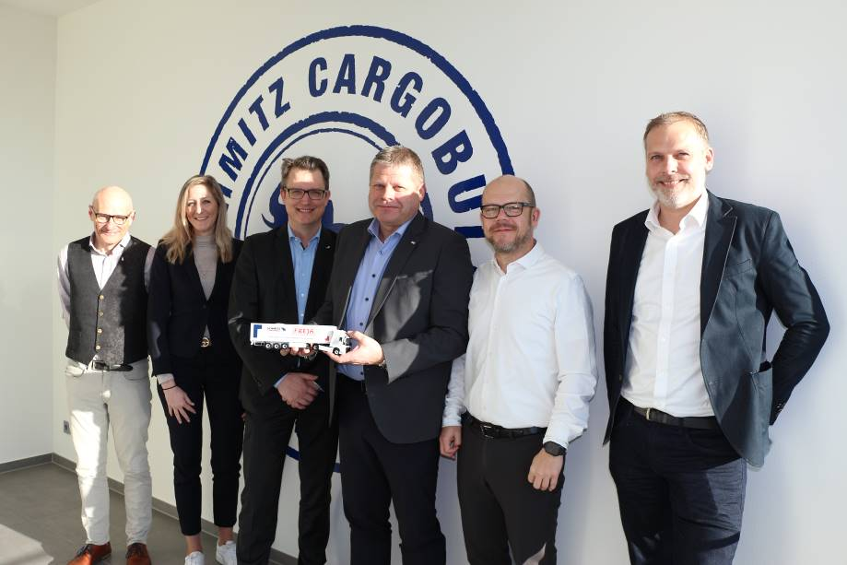
Bildunterschrift: v.l: Sören Danielsen, Manager Digital Service Solutions, Cargobull Telematics GmbH, Leoni Nathaus, Head of Product Management & Service Sales, Cargobull Telematics GmbH, Marnix Lannoije, Head of Product Line Digital Services Cargobull Telematics GmbH, Lars Bakkegaard, Group CFO, FREJA Transport & Logistics , Morten Søgaard, Group IT Director, FREJA Transport & Logistics, Henrik Dejgaard, IT Manager, FREJA Transport & Logistics

Über Schmitz Cargobull
Mit einer Jahresproduktion von rund 42.500 Trailern und etwa 5.700 Mitarbeitern ist die Schmitz Cargobull AG Europas führender Hersteller von Sattelaufliegern, Trailern und Motorwagenaufbauten für temperierte Fracht, General Cargo sowie Schüttgüter. Im Geschäftsjahr 2020/21 wurde ein Umsatz von ca. 1,74 Mrd. Euro erzielt. Als Vorreiter der Branche entwickelte das Unternehmen aus dem Münsterland frühzeitig eine umfassende Markenstrategie und setzte konsequent Qualitätsstandards auf allen Ebenen: von der Forschung und Entwicklung über die Produktion und Service Verträgen bis hin zu Trailer-Telematik, Finanzierung, Ersatzteilversorgung und Gebrauchtfahrzeughandel.

Das Schmitz Cargobull Presse-Team:
Anna Stuhlmeier +49 2558 81-1340 I anna.stuhlmeier@cargobull.com
Andrea Beckonert +49 2558 81-1321 I andrea.beckonert@cargobull.com
Silke Hesener: +49 2558 81-1501 I silke.hesener@cargobull.com

